PONTIFÍCIA UNIVERSIDADE CATÓLICA DE MINAS GERAIS
NÚCLEO DE EDUCAÇÃO A DISTÂNCIA
Pós-graduação Lato Sensu em Ciência de Dados e Big Data

MARCELO ALVES MACHADO

MACHINE LEARNING CONTRIBUINDO PARA REDUÇÃO DE PERDAS DE ÁGUA NA CIDADE DE SÃO PAULO

São Paulo
2022
MARCELO ALVES MACHADO

MACHINE LEARNING CONTRIBUINDO PARA REDUÇÃO DE PERDAS DE ÁGUA NA CIDADE DE SÃO PAULO

Trabalho de Conclusão de Curso apresentado ao Curso de Especialização em Ciência de Dados e Big Data como requisito parcial à obtenção do título de especialista.

São Paulo
2022
SUMÁRIO

1. Introdução 4
1.1. Contextualização 4
1.2. O problema proposto 4
1.3. Objetivos 4
2. Coleta de Dados.....................................................................................................................5
3. Processamento/Tratamento de Dados 6
4. Análise e Exploração dos Dados 7
5. Criação de Modelos de Machine Learning 8
6. Interpretação dos Resultados 9
7. Apresentação dos Resultados 10
8. Links 11
REFERÊNCIAS 12
APÊNDICE 13

1. Introdução

1.1. Contextualização
Em diversos setores da infraestrutura urbana, existe uma preocupação maior com a “construção” em si, em detrimento do funcionamento perfeito das estruturas e equipamentos instalados.
Por conta disso, e também por conta do não reparo no devido tempo, em um breve período, já se verifica uma certa deterioração da obra, equipamentos e instrumentos nos sistemas de abastecimento de água, acarretando perdas crescentes desse bem, cada dia mais valioso para nossa sobrevivência.
ÍNDICE DE PERDAS INTERNACIONAIS ($)
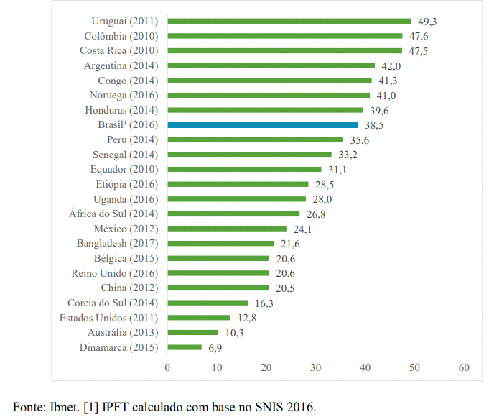O quadro acima, apresenta a comparação do nível de perdas de água a nível internacional.
É possível constatar que o Brasil se encontra distante dos países mais avançados que possuem níveis de perdas inferiores a 20%.

ÍNDICE DE PERDAS NACIONAIS ($)
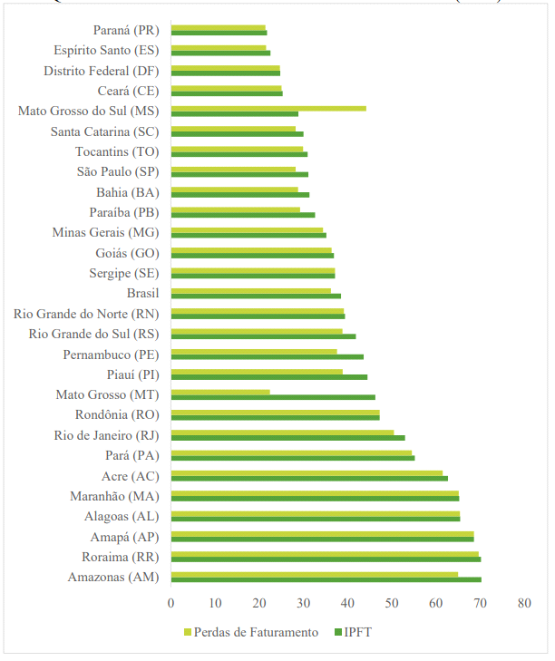O quadro acima apresenta os 2 índices de faturamento apurados.
Uma das principais demandas da população em qualquer lugar do mundo, é por um sistema de abastecimento de água com qualidade e quantidade adequados às suas necessidades diárias.
Nos grandes centros urbanos, as maiores deficiências observadas em sistemas de abastecimento de água se devem principalmente, à deterioração dos sistemas mais antigos, especialmente na parte de distribuição de água, com tubulações antigas apresentando frequentes problemas de rompimentos e de vazamentos desse bem tão valioso.
Desde a captação de água nos mananciais, até a entrega da água tratada ao consumidor final, ocorrem perdas de água de vários tipos, que em grande parte são causadas por operação e manutenção ineficientes das tubulações.
Desta forma, a vinculação entre o nível de perdas de água e eficiência operacional é total, ou seja, é de se esperar que os sistemas de abastecimento de água bem operados e mantidos através de decisões ágeis e precisas, possuem baixos índices de perdas.
Mas o que é perda de água?
Basicamente, as perdas de água nos sistemas de abastecimento correspondem à diferença entre o volume total de água produzido nas estações de tratamento, e a soma dos volumes medidos nos hidrômetros instalados nos imóveis dos clientes.
Essas perdas totais de água são divididas em duas:
Perdas físicas ou reais: correspondem aos volumes de água que não são consumidos, por serem perdidos através de vazamentos em seu percurso, desde as estações de tratamento de água até os pontos de entrega nos imóveis dos clientes.
Esses vazamentos ocorrem, principalmente, devido ao desgaste das tubulações com seu envelhecimento e as elevadas pressões.
E existem dois tipos de vazamentos: os vazamentos visíveis, que afloram na superfície do pavimento e das calçadas, sendo informados à empresa pela população e rapidamente reparados; e os vazamentos não visíveis, que não afloram na superfície e cuja localização depende da realização de ações de varredura nas redes e ramais para sua localização, com a utilização de equipamentos por métodos acústicos.
Perdas não físicas ou aparentes: correspondem aos volumes de água que são consumidos, mas não são contabilizados pela empresa, principalmente devido às irregularidades (com fraudes e ligações clandestinas, os chamados “gatos”), e à submedição dos hidrômetros. Assim, a parcela de perdas não físicas ou aparentes representam, basicamente, perda de faturamento da empresa, não equivalendo à perda física do recurso hídrico.
Portanto, o nível de perdas de água nos sistemas de abastecimento está diretamente ligado às condições da infraestrutura instalada e à eficiência operacional e comercial.
Não existe perda “zero”, ou seja, todos os sistemas de abastecimento do mundo, por melhor que seja a infraestrutura e sua operação e manutenção, possuem perdas de água.
AÇÕES PARA O COMBATE ÀS PERDAS
O combate a perdas demanda um esforço permanente, pois as perdas de água têm uma tendência natural de aumento, ou seja, se nada for feito as perdas aumentam pois, com o passar do tempo, a infraestrutura envelhece, surgem novos vazamentos, os hidrômetros perdem precisão e as irregularidades aumentam.
Assim, é preciso realizar um nível de esforço e aplicação de recursos para evitar que as perdas aumentem, e um nível adicional para reduzir as perdas.
As principais ações para o combate às perdas físicas ou reais são:
- Gerenciamento de pressões a partir da execução de obras de setorização dos sistemas de distribuição de água, incluindo a instalação de Válvulas Redutoras de Pressão em áreas específicas com pressões elevadas, para reduzir e estabilizar as pressões de modo a reduzir a quantidade de novos vazamentos e a vazão dos vazamentos existentes;
- Varreduras para localização de vazamentos não visíveis;
- Reparo dos vazamentos visíveis e não visíveis em redes e ramais;
- Renovação da infraestrutura com a substituição de redes e ramais antigos e deteriorados;
- Execução de obras de adequação dos setores de abastecimento, com melhoria dos níveis de pressão nas redes e a redução do tamanho das áreas de controle, de modo a otimizar sua operação e manutenção.
As principais ações para o combate às perdas não físicas ou aparentes são:
- Substituição de hidrômetros de modo a se obter a medição precisa dos volumes entregues aos clientes.
- Combate a irregularidades (“caça-fraude”).
PROGRAMA CORPORATIVO DE REDUÇÃO DE PERDAS
Há muitos anos, a empresa de saneamento que atende a cidade de São Paulo investe em ações de combate às perdas.
Em 2009 a empresa de Saneamento Básico que atende a cidade de São Paulo decidiu intensificar estes esforços por meio da implantação de um Programa de longo prazo, com horizonte até 2022, e buscando a garantia de sua continuidade e redução dos custos financeiros por meio do seu financiamento.
Nesse Programa está prevista a aplicação de recursos, no período entre 2009 e 2022.
2013 2014 2015 2016 2017 2018 2019 2020 2021
475 534 501 505 557 646 930 1.053 1.012
A seguir é apresentada a evolução dos indicadores de perdas de água apurados pela empresa ao longo dos últimos anos:
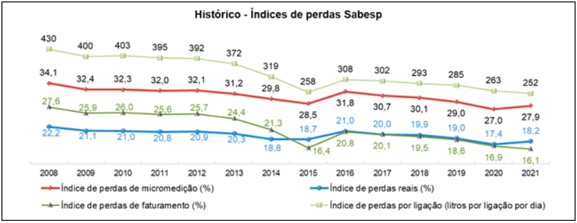
Como se observa no gráfico acima, de dezembro de 2008 a dezembro de 2021, o índice de perdas por ligação (litros por ligação por dia), reduziu de 430 para 252 litros por ligação por dia.
Nesse mesmo período, o índice de perdas reais ou físicas caiu 4 pontos percentuais, passando de 22,2% para 18,2%.
Esta redução corresponde a uma economia de cerca de 172,3 bilhões de litros, volume suficiente para abastecer, durante um ano, uma população de mais de 1,9 milhões de habitantes, equivalente a soma dos municípios de São Bernardo do Campo, São José dos Campos e Carapicuíba
A meta do Programa é atingir, até dezembro de 2022, um indicador de perdas por ligação de 250 litros por ligação por dia, comparável a sistemas de abastecimento de países desenvolvidos.

1.2. O problema proposto
O processo interno de coleta e tratamento dos dados relacionados a perdas de água para tomada de decisão na Unidade de Negócio da empresa de saneamento que atende a cidade de São Paulo, é realizado atualmente, por meio de diversas planilhas e fórmulas desenvolvidas manualmente, que dificultam a tomada de decisões ágeis e precisas baseadas em dados, impactando na apuração dos indicadores de perdas de água acompanhados pela Unidade de Negócio da empresa.
Além de não estar integrado a processos de predição, predileção e geração de insights que agreguem valor ao negócio.
A proposta desse trabalho, é gerar um modelo de Machine Learning que consiga fazer a predição do volume médio de água consumido por economia, de acordo com a previsão de temperatura.
Os dados de volume de água consumidos (m³) e economias (un), no período de (jan/2017 a dez/2019), foram fornecidos pela área comercial da empresa de saneamento básico que atende a cidade de São Paulo.
E os dados de temperatura “C°”, no período de (jan/2017 a dez/2019), foram coletados no site “https://portal.inmet.gov.br/dadoshistoricos” – Instituto Nacional de Meteorologia.

1.3. Objetivos

O objetivo desse trabalho é utilizar recursos de Machine Learning (Regressão Linear Simples), para predição de volume médio consumido de água por economia, de acordo com a previsão da temperatura, permitindo melhorar a parametrização e otimização dos equipamentos e infraestrutura dos processos de tratamento e distribuição de água de acordo com a demanda, na área de atuação da Unidade de Negócio, diminuindo sobrecargas desnecessárias no sistema e contribuindo para diminuição dos índices de Perdas de água, beneficiando a sociedade e preservando o meio ambiente.
2. Coleta de Dados

Os dados de volume de água e economias foram obtidos da área comercial da empresa de saneamento que atende a cidade de São Paulo, para o período de jan/2017 a dez/2019, em formato excel.
Para o cálculo de volume médio consumido por economia, tomou-se os dados de volume de água dividindo pelas economias correspondentes.

E os dados de temperatura foram coletados no site “https://portal.inmet.gov.br/dadoshistoricos” – Instituto Nacional de Meteorologia, em formato csv, convertidos para excel.

Nome da coluna/campo | Descrição | Tipo
data | data | dia/mês/ano
VEM | volume médio por economia | metros cúbicos
TEMP | Temperatura média por dia | graus Celsius

3. Processamento/Tratamento de Dados

Para os dados da coluna VEM, decidi utilizar a média de volume consumido dividido por economias, para que o crescimento vegetativo das economias não influenciasse o resultado final do modelo.
Nos dados de temperatura, realizei a média mensal com base nas medições horárias, para colocar as duas bases de dados (volume médio mensal consumido por economia x temperatura média mensal) na mesma dimensão de tempo.
Realizei também, a modelagem dos dados de volume médio mensal por economia (VEM), com os dados de temperatura média mensal (TEMP), utilizando como chave a coluna de data.
Dessa forma, consegui incluir as duas variáveis na mesma base de dados e trabalhar com um arquivo único.
data | VEM | TEMP
01/01/17 | 10,7 | 23,1
01/02/17 | 10,9 | 24,4
01/03/17 | 10,8 | 22,2
01/04/17 | 10,4 | 20,2
01/05/17 | 10,2 | 18,9
01/06/17 | 10,2 | 17,7
01/07/17 | 10,4 | 16,4
01/08/17 | 10,5 | 17,3
01/09/17 | 11,1 | 21,3
01/10/17 | 11,0 | 21,3
01/11/17 | 10,8 | 20,7
01/12/17 | 10,9 | 22,4
Tabela : tb_vol_med_eco.xlsx
4. Análise e Exploração dos Dados
Para análise e exploração dos dados, instalei o Anaconda3.
Após abrir o Jupyter Notebook, importei as bibliotecas abaixo :
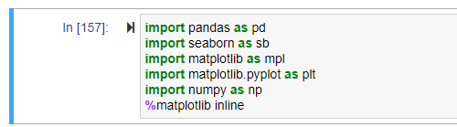

Importei a base de dados “tb_vol_med_eco.xlsx” para Jupyter Notebook.

Gerei as primeiras análises estatísticas dos dados, contando 36 meses de análise por exemplo, e justando os dados para serem exibidos com somente duas casas decimais.

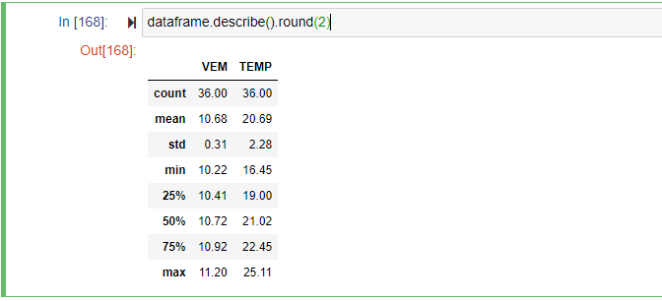
Solicitei a exibição de uma amostra dos dados para análise de qualidade.

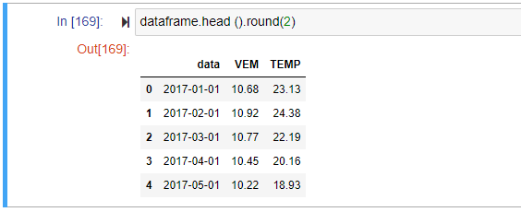

Com a importação da biblioteca Seaborn, foi possível tentar identificar se existia uma correlação entre a temperatura média diária e o consumo médio de água por economia, ou seja, se eu conseguiria prever o consumo de água com base na previsão de temperatura.

Conforme pode ser verificado no resultado abaixo, a correlação é de 0,87.
Evidenciando o quanto a temperatura influencia o aumento do consumo de água.

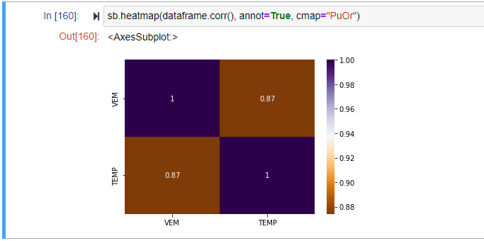

Também plotei um gráfico de correlação para visualizar a influência do aumento do consumo médio de água por economia em relação ao aumento da temperatura média.

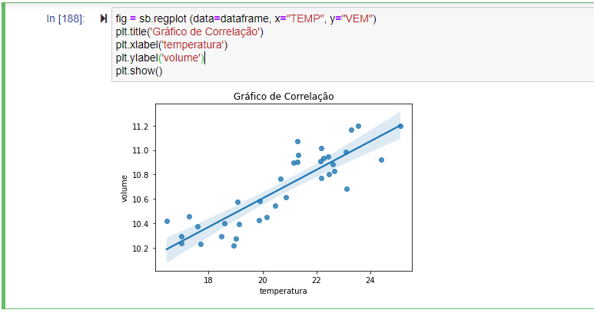

5. Criação de Modelos de Machine Learning

Uma vez confirmada a correlação entre as duas variáveis, o próximo passo foi desenvolver um modelo capaz de prever o consumo de água de acordo com a previsão de temperatura.
Dessa forma, poderia se disponibilizar somente os recursos necessários para atender a demanda prevista, não sobrecarregando o sistema e diminuindo a possibilidade de perdas de água.
Para isso, utilizei a técnica da Regressão Linear Simples, cujo modelo é uma equação matemática que inclui somente duas variáveis e apresenta uma relação em linha reta entre elas.
Optei por esse modelo, por prever comportamentos com base na associação entre duas variáveis que geralmente possuem uma boa correlação.
Utilizei a coluna “TEMP” (temperatura média mensal) como determinada, para ser a variável independente.
É com base nessa variável que faremos as predições de consumo de água.
Já a coluna “VEM” (volume médio consumido por economia) seria indeterminada, ou seja, aquela que eu preciso predizer de acordo com a variação de temperatura.
Para realizar o desenvolvimento do modelo, utilizei 70% dos dados para treino e 30% dos dados para realizar os testes.
Após os processos de treino e teste do modelo, pedi para mostrar o resultado com 2 casas decimais.

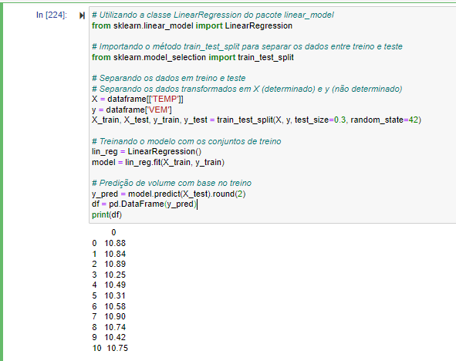

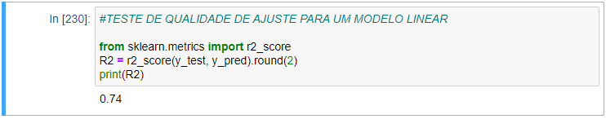

6. Interpretação dos Resultados

Para a amostra de 36 (trinta e seis) pares de valores (x,y), considerando o período de jan/2017 a dez/2019, o coeficiente de correlação “r” fornece uma medida de relação linear de 0,84, indicando que é possível utilizar a temperatura média (C°), para predição do consumo de água na área de atuação da Unidade de Negócio.
Aplicando a técnica do R2 para determinação da qualidade do ajuste para o modelo linear, obtivemos um coeficiente de determinação de 0,74. Indicando que a variável independente para determinar a variável dependente foi corretamente escolhida.
Portanto, é necessário imaginar como as tecnologias digitais poderão impactar o negócio, pensando em todas as possíveis rupturas do mercado, estando aberto às mudanças e reestruturações nos seus processos para, então, traçar o destino a ser alcançado.
O fato é que as empresas precisam se antecipar, criando a auto-ruptura, antes que outro negócio provoque a disrupção.
É fundamental que os processos utilizados na sua distribuição e redução de perdas obedeçam a lógica do mundo digital.
A lógica das mudanças rápidas, das respostas instantâneas, da flexibilidade e da agilidade.
As decisões precisam ser ágeis, porque os contextos mudam o tempo todo. Por isso, a empresa precisa ter resiliência e, ao mesmo tempo, capacidade de flexibilizar seus processos.
O conceito implica em usar técnicas emergentes para implementar a transformação digital.
O objetivo final é melhorar a performance, tornando-a mais enxuta, eficiente e produtiva, sem nunca deixar de satisfazer a sociedade.
Tendo como uma das causas principais, o novo contexto global do mercado e social, em que está tudo mais volátil, incerto, complexo e ambíguo, dificultando a previsão de cenários futuros.

7. Apresentação dos Resultados

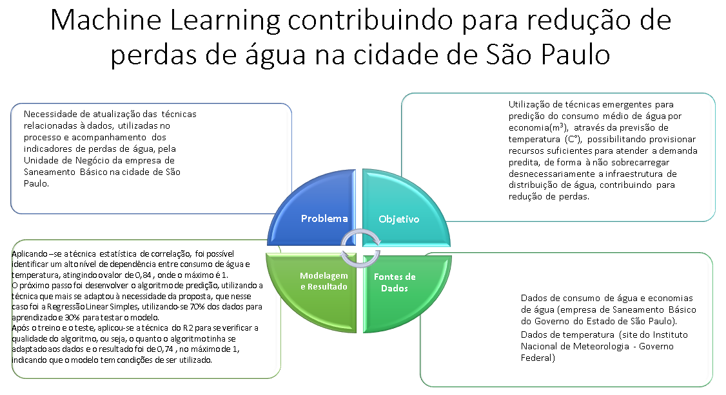

8. Links

Aqui você deve disponibilizar os links para o vídeo com sua apresentação de 5 minutos e para o repositório contendo os dados utilizados no projeto, scripts criados, etc.

Link para o vídeo: https://www.youtube.com/watch?v=8sCSSng-mzI
Link para o repositório: https://github.com/Yamachado/PUC_Minas/

